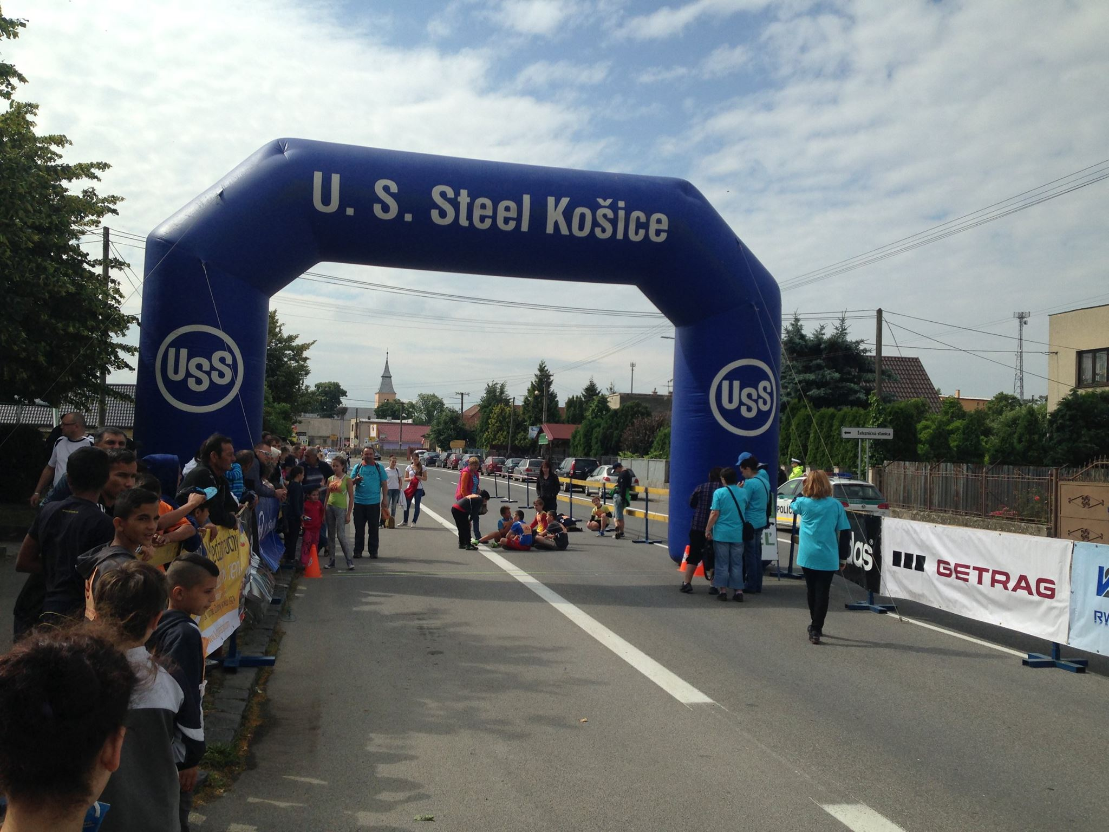

**Obec Seňa, ZŠ Seňa, Maratónsky klub Košice a SOPKA, n.o. Seňa**

**organizujú**

**dňa 23.6.2018 o 9,00 hod. pred kultúrnym domom v Seni**

**pre deti a mládež**

**12. ročník Detského minimaratónu**

|  |  |  |  |  |  |
| --- | --- | --- | --- | --- | --- |
| **kategórie** | | | **rok narodenia** | **vek** | **dĺžka** |
| **D1** | **Mladší predškolský vek - Dievčatá** | | **2015 a mladšie** | **3 a menej** | **30 m** |
| **Ch1** | **Mladší predškolský vek - Chlapci** | | **2015 a mladší** | **3 a menej** | **30 m** |
| **D2** | **Stredný predškolský vek - Dievčatá** | | **2013-2014** | **4 a 5** | **30 m** |
| **Ch2** | **Stredný predškolský vek - Chlapci** | | **2013-2014** | **4 a 5** | **50 m** |
| **D3** | **Starší predškolský vek - Dievčatá** | | **2011-2012** | **6 a 7** | **50 m** |
| **Ch3** | **Starší predškolský vek - Chlapci** | | **2011-2012** | **6 a 7** | **100 m** |
| **D4** | **Dievčatá - prípravka** | | **2009-2010** | **8 a 9** | **100 m** |
| **Ch4** | **Chlapci - prípravka** | | **2009-2010** | **8 a 9** | **200 m** |
| **D5** | **Najmladšie žiačky** | | **2007-2008** | **10 a 11** | **200 m** |
| **Ch5** | **Najmladší žiaci** | | **2007-2008** | **10 a 11** | **400 m** |
| **D6** | **Mladšie žiačky** | | **2005-2006** | **12 a 13** | **400 m** |
| **Ch6** | **Mladší žiaci** | | **2005-2006** | **12 a 13** | **600 m** |
| **D7** | **Staršie žiačky** | | **2003-2004** | **14 a 15** | **600 m** |
| **Ch7** | **Starší žiaci** | | **2003-2004** | **14 a 15** | **800 m** |
| **D8** | **Dorastenky** | | **2001-2002** | **16 a 17** | **800 m** |
| **Ch8** | **Dorastenci** | | **2001-2002** | **16 a 17** | **1000 m** |
|  | | | | |

**Prezentácia: od 7:30 do 8:45 hod., po tomto čase sa prezentácia zastavuje!!!**

**Každý súťažiaci nech si prinesie so sebou preukaz poistenca na overenie dátumu narodenia a vhodnú športovú obuv.**

**Behá sa na asfaltovom povrchu za každého počasia, za zdravotný stav a bezpečnosť detí zodpovedajú rodičia.**